GUÍA DE PRÁCTICA – SESIÓN 11
Construcción de Software II · Pruebas de concurrencia en APIs · Pruebas de integración

Verificar dependencia de pruebas
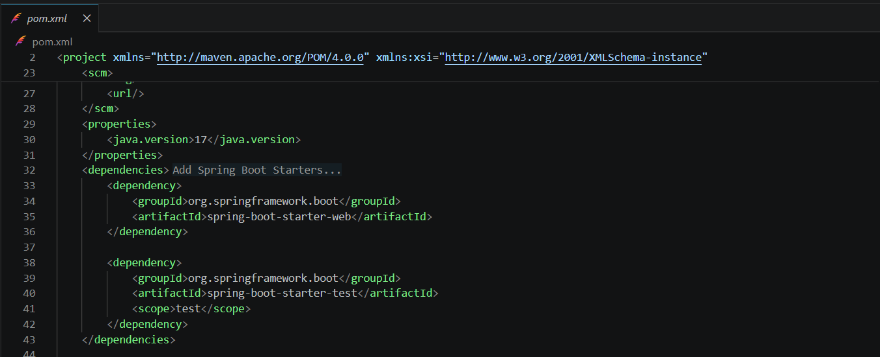

5. Preparar el servicio para pruebas de concurrencia

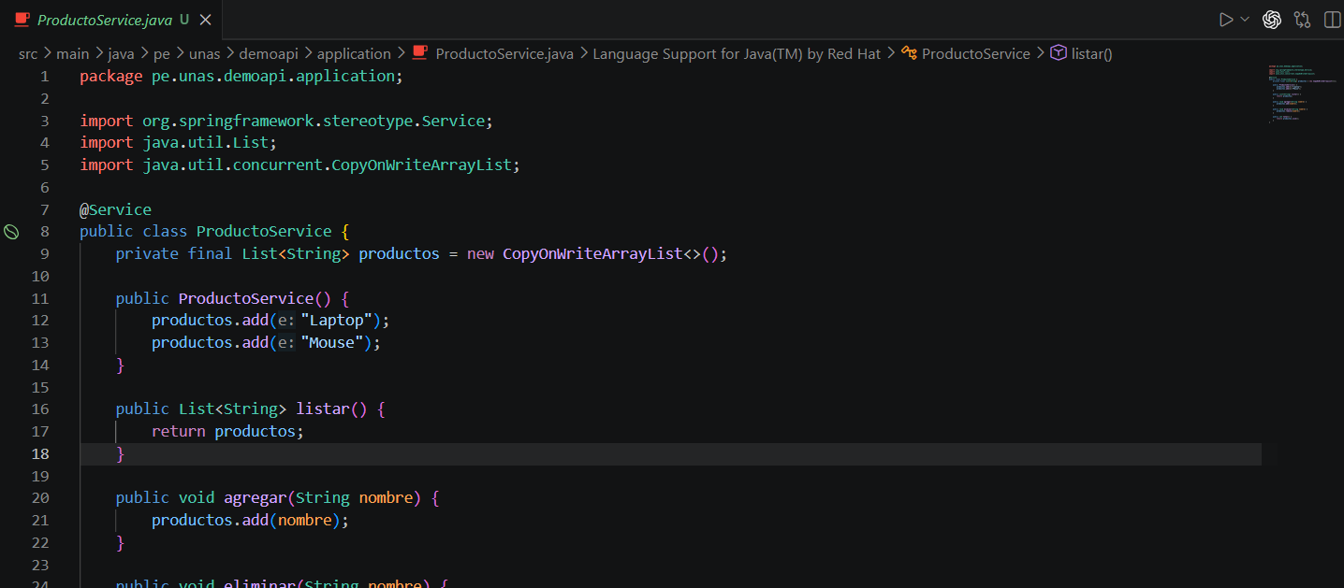6. Crear prueba de integración del Controller
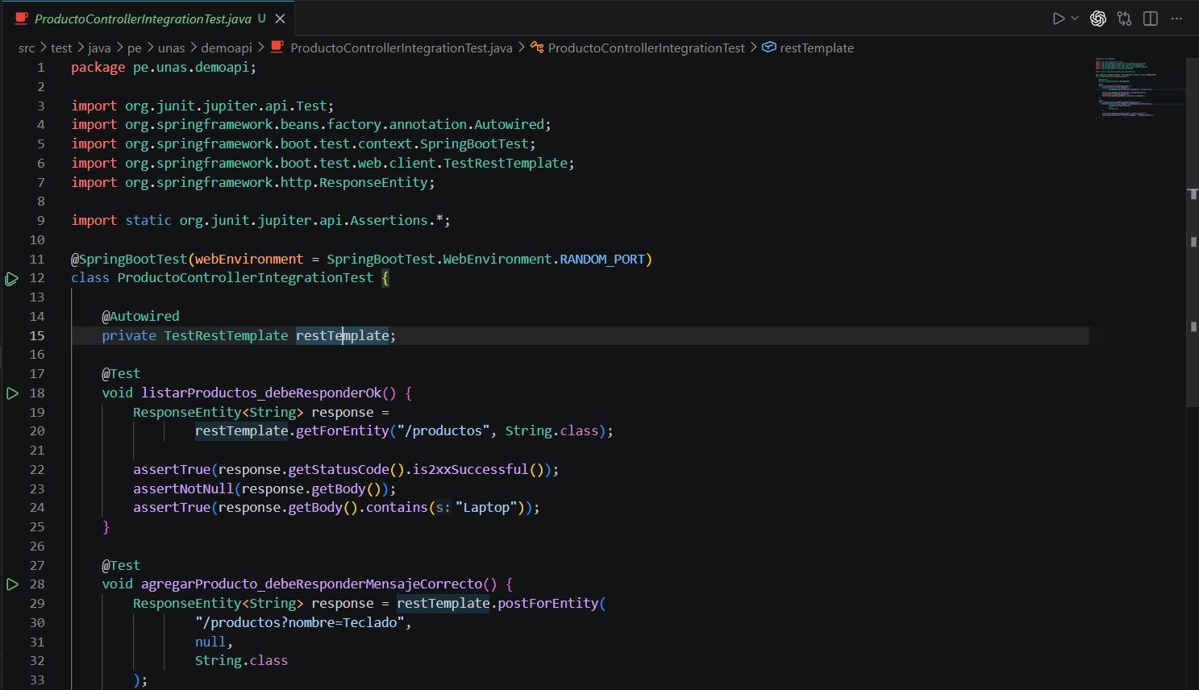

8. Crear prueba de concurrencia del servicio

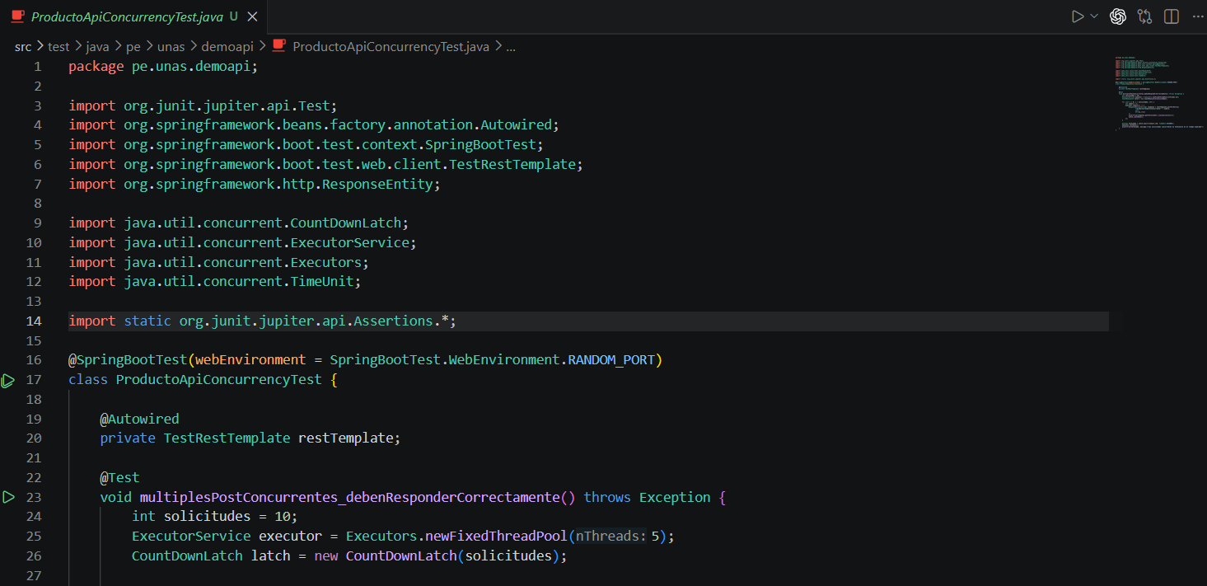9. Reto adicional: prueba concurrente sobre la API

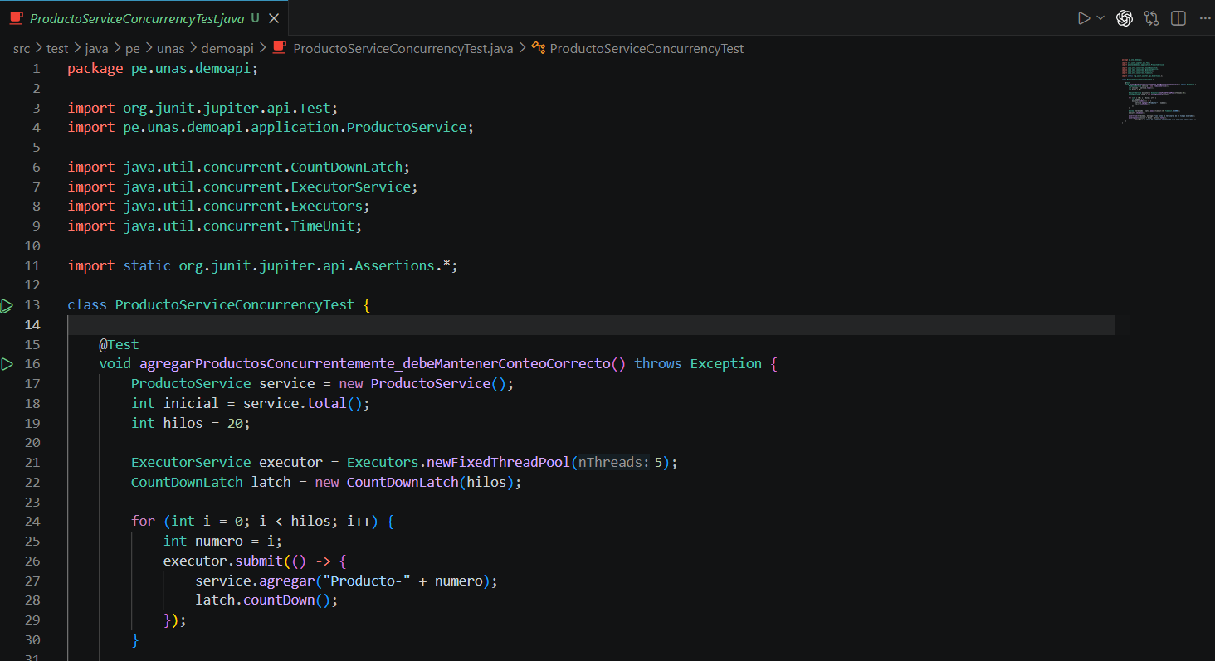10. Ejecutar las pruebas

